**副本设计模板**

# 设计概述

包括副本名称，副本难度定位，开放条件，通关后解锁啥等等

# 2. 界面

## 2.1 界面交互

最好提供个visio画图，包括从主界面开始按了哪个按钮，经过几个界面进入副本，进入副本后有哪些界面分支界面

## 2.2 每个界面的布局

### 2.2.1 战斗界面（举个例子）

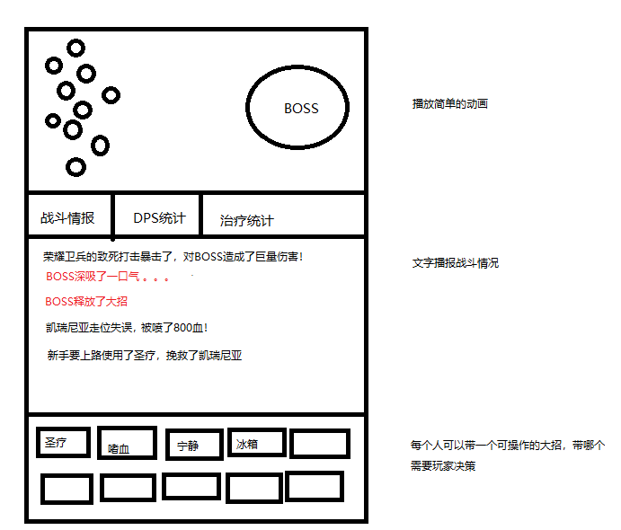

如有必要配合简要文字说明，每个界面的BGM类型可以写在这里

## 2.3 BOSS设计

### 2.3.1 老一：（名字）

#### 基础设计

##### 三维（多少血，攻击多少啥的）

##### 基础行为（不放技能时自动干啥）

#### 技能

##### 技能1

技能需要写清楚释放的时机，伤害，目标，播放动画描述，音效描述，文字播报处文案等。

#### 奖励

掉落的装备池可以指明在装备设计的哪个文档处

掉落的皮、矿石、草药等指明掉落前提（如需要有团员会剥皮技能，技能等级多少）

掉落概率，数量，还有金币等写清楚

## 2.4 所需素材整理

### 2.4.1 图片素材

1、

2、

…

### 2.4.2 音频素材

1、

2、

…